问题现象
执行apt install -f 都会出现该报错，如图所示：
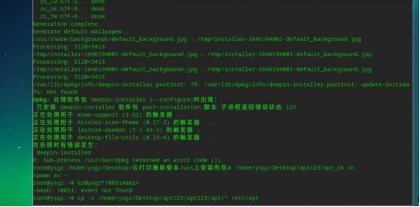
报错信息

问题原因
造成这种情况的原因在于/var/lib/dpkg/info/deepin-installer.postinst出了问题。怀疑是某些软件包可能在系统升级或者误操作的情况下，在该目录丢失相对应的列表文件。

解决方案
由于安装和涉及的软件较多，并不确定是否将deepin-installer修复还存在其他错误，干脆通过重新安装全部软件来全部刷新info目录，这个方法会花多点时间，好处是不会遗漏软件包
sudo apt reinstall `dpkg --get-selections | grep‘[[:space:]]install’|cut -fl`

©统信软件技术有限公司。访问者可将本网站提供的内容或服务用于个人学习、研究或欣赏，以及其他非商业性或非盈利性用途，但同时应遵守著作权法及其他相关法律的规定，不得侵犯本网站及相关权利人的合法权利。除此以外，将本网站任何内容或服务进行转载，须备注：该文档出自【faq.uniontech.com】统信软件知识分享平台。否则统信软件将追究相关版权责任。

